中華民國各類居留證範本 （測驗查核參考用）
臺灣地區居留證  證件類別為「臺灣地區居留證」即可 | 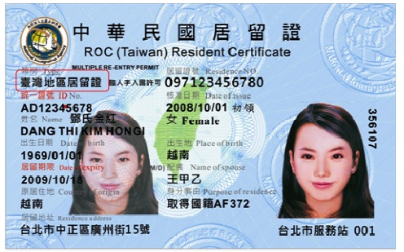
外僑取得永久居留證  證件類別需有「外僑永久居留證」字樣，無登載「居留期限」與「居留事由」為主。若為「外僑居留證」則不符資格。 | 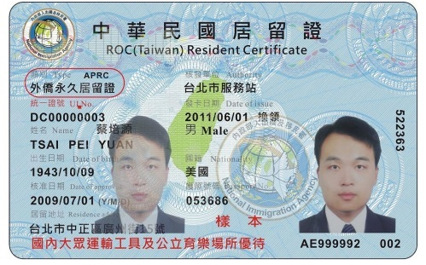
大陸地區配偶領有長期居留證  證件類別須為「臺灣地區長期居留證及多次出入境證」。資格認定以「長期居留」為主。 | 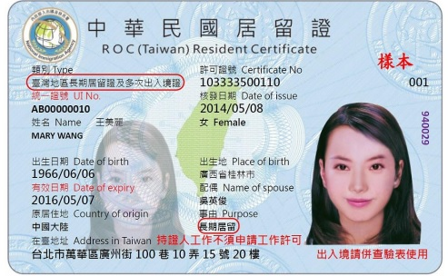
港澳居留證  證件類別須為「臺灣地區居留證出入境證」且有註明「工作不須申請工作證」。 | 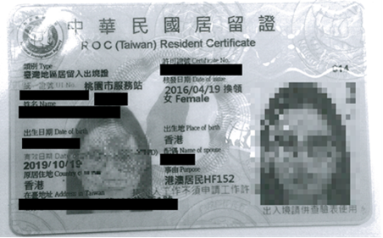
資料來源：中華民國內政部移民署https://www.immigration.gov.tw/ct.asp?xItem=1109206&CtNode=29711&mp=1

